**Trabajo práctico final**

**laboratorio y programación 3**



**.Profesor:Gonzalo Benoffi**

**.Integrantes:Ramiro Cambre**

**Cristian Fonteina**

**Allan Maduro**

**Felipe Cilia**

**.Fecha:22/06/2018**

**Índice:**

**.Desarrollo…………..……………………………………………………2,3,4**

**.UML………………………………………………………………………….6,7**

**.Diario de trabajo…………………………………………………………….7**

**.Matriz de soluciones………………………………………………………..8**

**.Bibliografía…………………………………………………………………...9**

**Desarrollo:**

.El programa simula el sistema de un hotel el cual posee diferentes tipos de usuarios,cada uno tendrá disponible distintas opciones.

Al ejecutar el programa, sale el menu de logeo, al logearnos el programa nos detecta qué tipo de usuario se logeo(Administrador,Cliente o Recepcionista) y nos muestra las opciones disponibles para cada uno.

.Administrador (es el único que tiene las funciones de registrar nuevos usuarios,además de poder controlar todo lo del hotel):

.SubMenu de Usuario:

* Crear nuevo usuario

**Crea un nuevo usuario,del tipo que desea el administrador y lo guarda en un archivo.**

* Borrar Usuario

**Borra el usuario del archivo.**

* Modificar Usuario

**Modifica el usuario elegido.**

.SubMenú de Hotel:

* Información del hotel

.**Muestra la información completa del hotel**

* Listar Habitaciones

**.Lista todas las habitaciones tanto las disponibles como las ocupadas**

* Mostrar Habitaciones Disponibles

**.Muestra únicamente las habitaciones disponibles del hotel**

* Mostrar Habitaciones Ocupadas

**.Muestra únicamente las habitaciones ocupadas del hotel**

* Reservar Habitación

**.Permite reservar la habitación de hotel,en el caso que esté disponible.**

* Consultar Habitación

**.Consulta la habitación si se encuentra disponible o ocupada.**

.SubMenú de pasajeros el cual contiene:

* Agregar nuevo pasajero

**.Agrega un nuevo pasajero y se guarda en el arreglo del hotel.**

* Check in

**.Ingresa el pasajero al hotel,ocupando una habitación.**

* Check out

**.Desocupa la habitación del hotel.**

* Listar pasajeros

**.Lista los pasajeros**

.Recepcionista(Tiene las opciones de todo el hotel):

.SubMenú de Hotel:

* Información del hotel

.**Muestra la información completa del hotel**

* Listar Habitaciones

**.Lista todas las habitaciones tanto las disponibles como las ocupadas**

* Mostrar Habitaciones Disponibles

**.Muestra únicamente las habitaciones disponibles del hotel**

* Mostrar Habitaciones Ocupadas

**.Muestra únicamente las habitaciones ocupadas del hotel**

* Reservar Habitación

**.Permite reservar la habitación de hotel,en el caso que esté disponible.**

* Consultar Habitación

**.Consulta la habitación si se encuentra disponible o ocupada.**

.SubMenú de pasajeros el cual contiene:

* Agregar nuevo pasajero

**.Agrega un nuevo pasajero y se guarda en el arreglo del hotel.**

* Check in

**.Ingresa el pasajero al hotel,ocupando una habitación.**

* Check out

**.Desocupa la habitación del hotel.**

* Listar pasajeros

**.Lista los pasajeros**

.Cliente(Únicamente tiene las opciones relacionadas con la reserva de habitaciones):

.SubMenú de Cliente:

* Mostrar Habitación

**.Muestra la habitación que está ocupando el cliente.**

* Ocupar Habitación

.**Ocupa la habitación elegida.**

* Desocupar Habitación

**.Desocupar la habitación que está usando.**

**UML (Primera versión)**

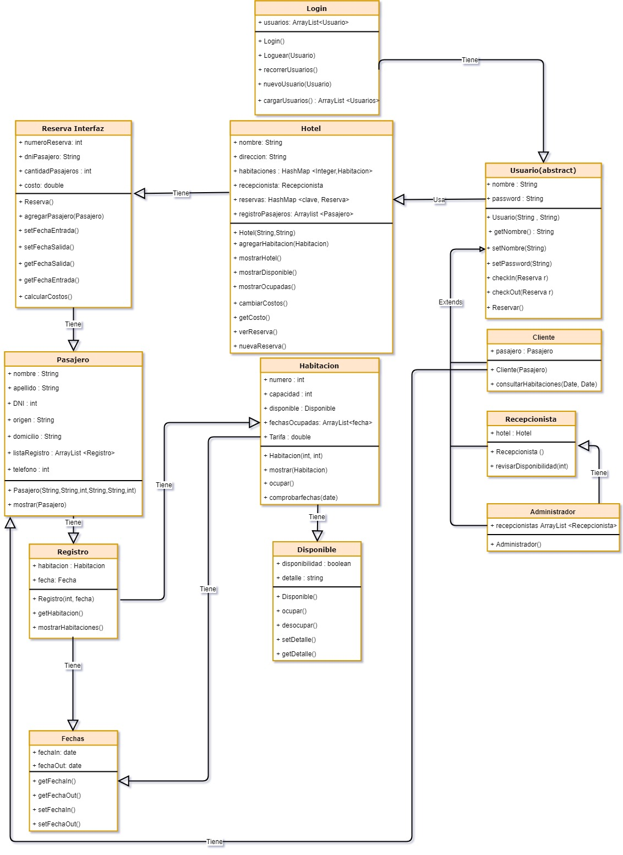

**UML(Segunda versión)**

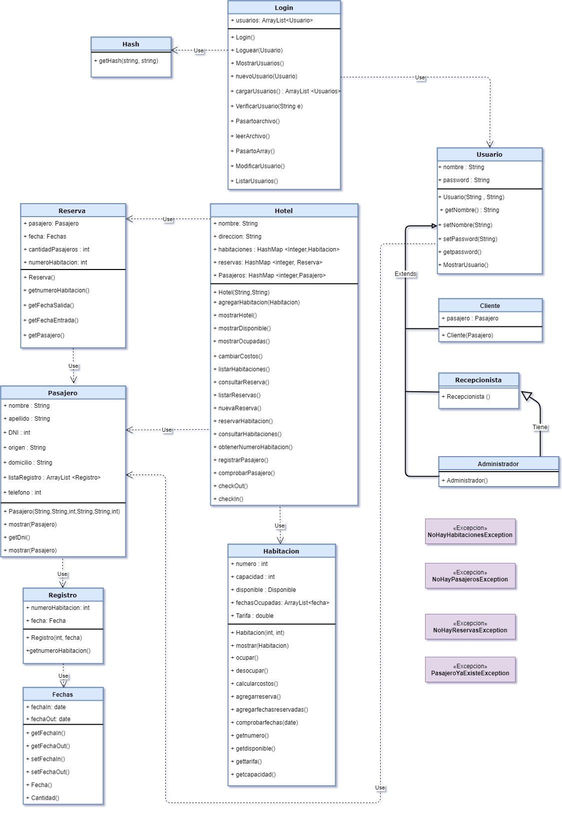

**Diario de trabajo:**

.23/05:Diseñamos el UML del trabajo práctico.

.4/06:Creamos el github y nos dividimos las tareas entre los 4 miembros del grupo.

.8/06:Hicimos el prototipado de la mayoría de los métodos,pertenecientes a cada una de las clases.

.13/06:Hicimos cambios en el UML,debido a que tenía errores(Métodos/Clases de sobra).

. 15/06:Terminamos el ABML de usuario y el sistema de Login.

.16/06:Empezamos con los métodos y clases relacionadas con el Hotel.

. 19/06:Terminamos con los métodos de las clases y empezamos con la implementación de archivos para el guardado de objetos ,quedan corregir errores.

.20/06:Hicimos el menú/switch.

.21/06: Corrección de errores para la entrega final del trabajo práctico.

**Matriz de soluciones:**

|  |  |
| --- | --- |
| **Problemas** | **Soluciones** |
| **.**Diseño del UML | **.**Rehicimos el UML desde 0 sacando los métodos y clases que notamos que no eran necesarios para el funcionamiento del hotel |
| **.**Con el pasaje de los usuarios guardados en el arraylist al archivo,se duplicaban los usuarios. | .Cambiamos el orden en que se invocan los métodos. |
| .Al calcular la cantidad de días, el programa tomaba como si febrero tuviera 31 días. | .El constructor de Date , ingresa los meses de 0 a 11. |
| .Problemas con el switch | .Faltaba agregarle break al case. |

**Bibliografía y Programas utilizados:**

**.**[**https://docs.oracle.com/en/**](https://docs.oracle.com/en/)**.**

**.Material trabajo en clase.**

**.**[**https://es.stackoverflow.com/**](https://es.stackoverflow.com/)**.**

**.Eclipse.**

**.Draw.io(Diseño de UML).**

**.Discord.**

**.GitHub.**

**.Google Drive/Documentos.**